**Дата:** 20.09.2022 **Клас:** 1 – Б **Вчитель:** Половинкина О.А

**Урок № 11:** математика

**Тема. Вивчаємо число і цифру 1. Стільки ж. Дорівнює.**

**Мета:** формувати поняття про число як про кількісну характеристику множини; актуалізувати поняття «більше», «менше», «стільки ж»; формувати поняття про число 1; учити співвідносити число предметів і цифру; учити писати цифру 1; формувати поняття про відношення рівності та нерівності; учити позначати їх знаками «=» і «≠»; розвивати логічне мислення учнів шляхом формування прийомів розумових дій (аналізу, синтезу, порівняння); виховувати старанність, дбайливе ставлення до природи.

**Очікувані результати:** здобувач освіти отримує знання про поняття «більше», «менше», «стільки ж»; вміє співвідносити число предметів і цифру; вміє писати цифру 1; має поняття про відношення рівності та нерівності; вміє позначати їх знаками «=» і «≠».

**Обладнання**: презентація.

**Конспект уроку**

**І. Вступна частина.**

*Демонстрація презентації.*

**1. Емоційне налаштування.**

*Математика – наука*

*Точна і серйозна.*

*І прожить без неї нам*

*Навіть дня не можна!*

**2. Повторення знань про спільні ознаки об’єктів та поняття «множина», «підмножина».**

*- Назвіть зображені на малюнку об'єкти одним словом. Порахуйте їх. Скільки чотирикутників? Скільки трикутників? Скільки кругів? За якою ознакою розбито фігури?*

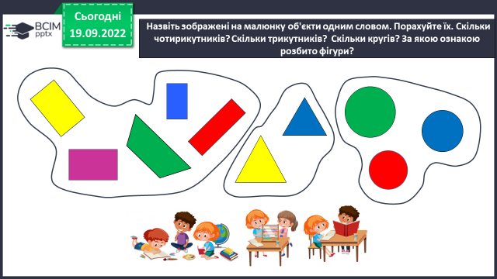

**3. Повідомлення теми уроку.**

*Ви вже вмієте лічити, знаєте порядок чисел... Прадавні люди не вміли лічити. Наприклад, щоб «полічити» овець, пастухи робили по глиняному кружку на кожну вівцю, тобто кружків з глини було стільки ж, скільки й овець. Увечері, коли вівці поверталися, пастух відкладав з купи по одному кружку, як тільки одна вівця заходила в загін. І лише впевнившись, що овець повернулося стільки ж, скільки було кружків, він спокійно йшов спати. Але в стаді були не лише вівці — пастухи пасли і корів, і кіз. Щоб позначити тварину кожного виду, почали робити з глини інші фігурки. Так, ще не вміючи лічити, прадавні люди займалися арифметикою! Перекладати фігурки з місця на місце було не дуже зручно... — і нарешті числа одержали свої назви. Вважають, що спочатку назви одержали лише числа 1 і 2. Що собою являють числа 1 і 2, ви дізнаєтесь на наступних уроках.*

**ІІ. Основна частина.**

**1. Робота за підручником (ст. 14).**

**2. Актуалізація вміння порівнювати предметні множини способом утворення пар.**

- Що можна сказати про кількість об'єктів зверху та знизу на кожному малюнку?

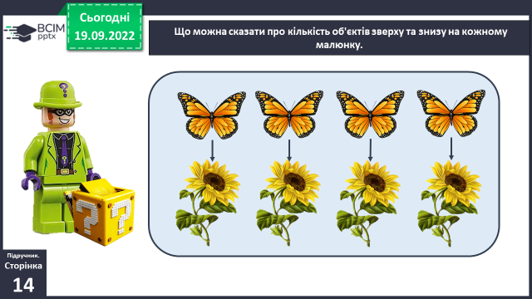 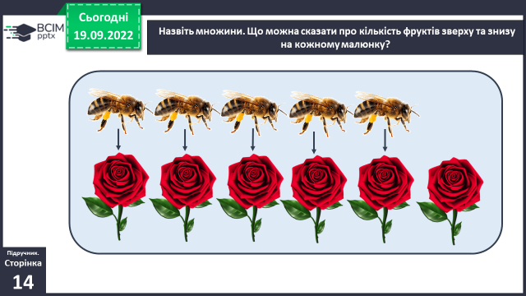

- Що можна сказати про кількість бананів у верхньому та нижньому рядах; про кількість яблук у верхньому та нижньому рядах*?*

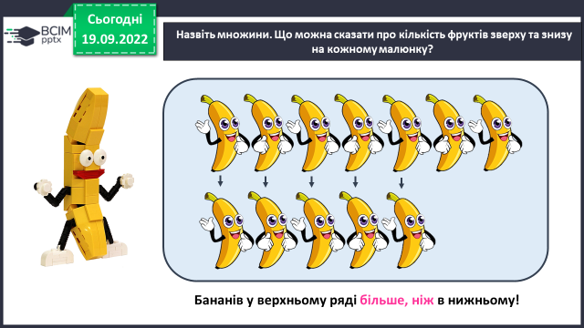 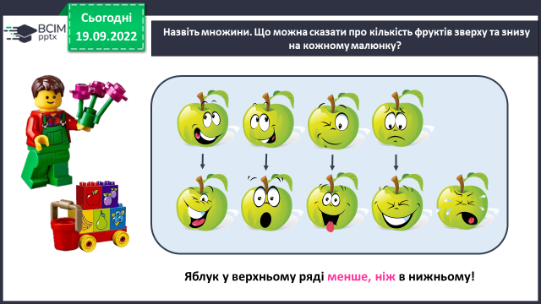

*(У верхньому ряді бананів більше, ніж у нижньому, тому що бананам із верхнього ряда не вистачило пари. Бананів у нижньому ряді менше, ніж у верхньому. Яблук у верхньому ряді менше, ніж у нижньому, тому що їм не вистачило пари з яблуками в нижньому ряді. Отже, яблук у нижньому ряді більше, ніж у верхньому).*

- Що можна зробити, щоб бананів у верхньому ряді було стільки ж, скільки в нижньому?

*(Або забрати в нижньому ряді 2 банани, або у верхній ряд добавити 2 банани).*

- Не перелічуючи предмети, подумайте, що можна сказати про кількість полуниць у верхньому та нижньому рядах? про кількість груш?

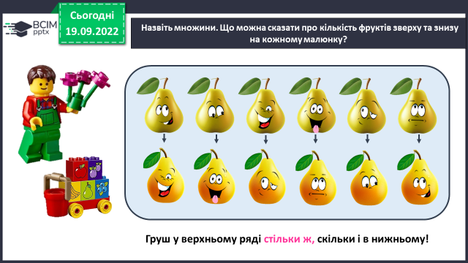

*(Полуниць у верхньому ряді стільки ж, скільки в нижньому. Груш у верхньому ряді стільки ж, скільки в нижньому).*

**3. Актуалізація поняття множини та вміння визначати кількість елементів множини.**

- Назвіть множини. У якій множині 1 елемент?

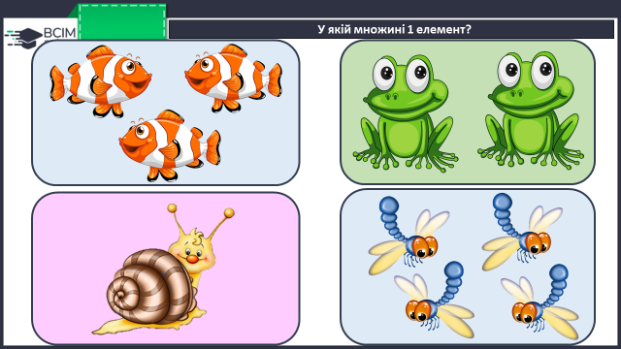

***Фізкультхвилинка.***

**ІІІ. Формування нових знань і способів дії.**

**1. Формування поняття про число 1. Позначення числа 1 цифрою.**

- Яких частин тіла в людини по одній? *[Голова, тулуб, ніс, ріт.]*

- Число «один» при написанні позначається цифрою 1.

- Уважно розгляньте друковану цифру 1. На що вона схожа?

*(«Ось один, чи одиниця,— / І тонка, й пряма, як спиця!»)*

- *Визначимо елементи, з яких складається цифра 1: довга похила паличка, яка йде від верхнього правого кута клітинки до середини нижньої сторони клітинки, та коротка похила паличка, яка йде від середини клітинки до верхнього правого кута клітинки. Пропишіть цифру 1 у повітрі, називаючи вголос її елементи.*

- Як отримати число 1 із наступного до нього числа 2?

*[Треба від наступного числа 2 забрати 1; 1 — це 2 без 1.]*

**2. Робота в друкованому зошиті (ст. 13).**

**3. Порівняння чисел.**

**С*лайд 19-21.*** *Скільки на кожному малюнку фігур зліва? справа? Де більше? Де менше? Де порівну?*

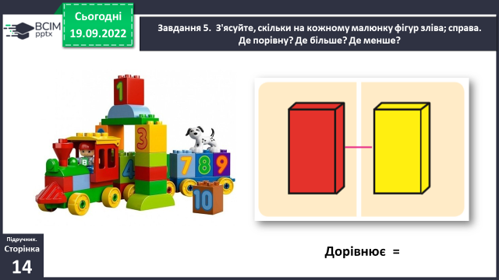 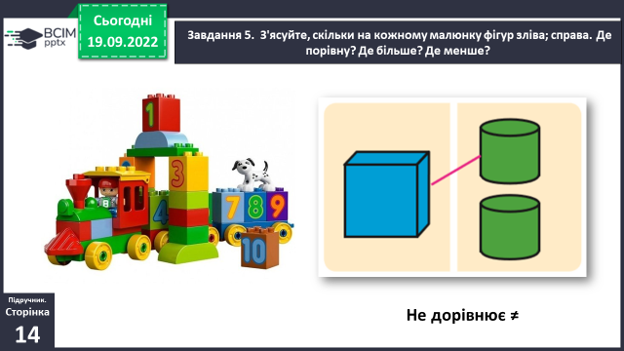

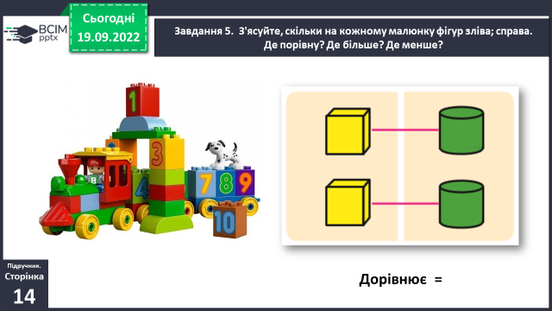

**4. Закріплення поняття «стільки ж».**

- Скільки грибів «сховалося» за листям?

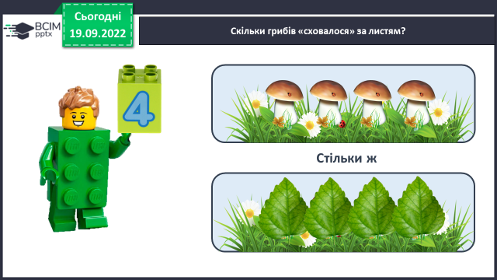

**ІV. Заключна частина. Рефлексія.**

**1. Виконання *Online завдання.*** *Відскануй QR-код або натисни жовтий круг!*

**2. Рефлексія.**

* *Що нового ви дізналися на уроці? Які нові слова почули?*
* *Що треба зробити, щоб визначити кількість елементів множини? кількість елементів підмножини?*

**3. Вправа «Веселка».**

***Рекомендовані тренувальні вправи***

**Друкований зошит стор. 6.**

***Роботи надсилай у Human***